Организация Объединенных Наций по вопросам образования, науки и культуры (ЮНЕСКО)
Министерство образования и науки Российской Федерации
Комиссия Российской Федерации по делам ЮНЕСКО

Бюро ЮНЕСКО в Москве по Азербайджану, Армении, Беларуси,
Республике Молдова и Российской Федерации
Российская академия образования

Департамент образования города Москвы
Государственное образовательное учреждение высшего профессионального образования г.Москвы «Московский городской педагогический университет»

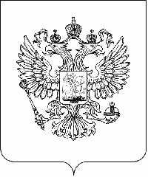 | 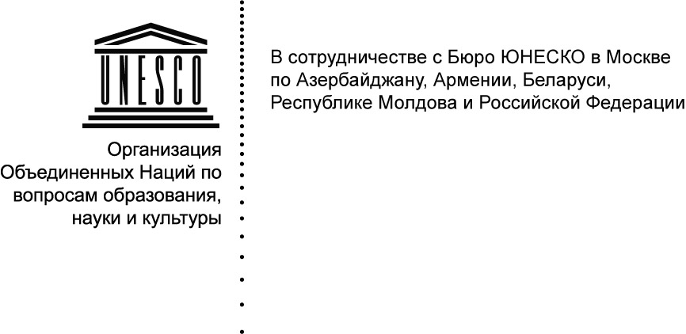 |  | 

Международная конференция
«Перспективы подготовки специалистов для системы дошкольного образования:
политика, качество, исследования и инновации»
Москва, 24-25 июня 2010 г.

Информационное письмо

Организаторы: Министерство образования и науки Российской Федерации, Комиссия Российской Федерации по делам ЮНЕСКО, Бюро ЮНЕСКО в Москве, Российская Академия Образования, Департамент образования города Москвы, ГОУ ВПО города Москвы «Московский городской педагогический университет», факультет дошкольной педагогики и психологии ГОУ ВПО МГПУ с участием Министерств образования Азербайджана, Армении, Беларуси, Республики Молдова, Украины, Российской Федерации, Международного бюро просвещения ЮНЕСКО (МБП), Всемирного Банка (ВБ)
Участники: руководители педагогических вузов и образовательных учреждений переподготовки и повышения квалификации педагогических кадров; деканы факультетов и заведующие кафедрами дошкольной педагогики и психологии; представители органов управления образованием; эксперты ЮНЕСКО, представители Бюро ЮНЕСКО в Москве, МБП, Всемирного Банка, научные работники, специалисты и практики системы дошкольного образования.

Цель конференции – совершенствование политики, определение перспектив подготовки специалистов для системы дошкольного образования.

Задачи конференции:

- Содействие странам в их деятельности по планированию, реализации и управлению в области программ воспитания и образования детей младшего возраста (ВОДМ).

- Поддержка стран в вопросах совершенствования политики в области ВОДМ, адаптации учебных планов и программ с учетом последних достижений педагогики и психологии с особым акцентом на обучение на родном языке.

- Содействие развитию национального потенциала в области подготовки и переподготовки кадров для качественного ВОДМ.

- Координация механизмов развития и сотрудничества между странами в области подготовки и переподготовки кадров для качественных ВОДМ: обмен опытом, разработка рекомендаций по поддержке и развитию ВОДМ на международном и региональном уровнях.

- Развитие науки и практики по актуальным направлениям ВОДМ, в том числе «ребенок в современном информационном мире: программы и реалии воспитания».

- Создание предпосылок для диалога и формирования общественного мнения по вопросам обеспечения равноправного доступа к качественному ВОДМ, в рамках подготовки к Всемирной конференции (Москва, 27-29 сентября 2010 г.).

Круглые столы конференции:

- Реализация политики в области ВОДМ при подготовке специалистов в вузе
- Роль исследований раннего обучения и развития детей при подготовке специалистов в области ВОДМ
- Инновации и подготовка кадров в области ВОДМ
- Подготовка специалистов к работе по развитию детской одаренности
- Оценка качества ВОДМ в учебных и исследовательских программах
- Психолого-педагогические вопросы игры и детской игрушки в программе подготовки кадров для ВОДМ

Медиа-поддержка от журнала «Современное дошкольное образование. Теория и практика».
Заявку на участие в конференции направлять по электронной почте до 15 июня 2010 г. на имя секретаря оргкомитета Вачковой Светланы Николаевны по адресу: svachkova@gmail.com
Тезисы докладов участников конференции будут опубликованы после ее проведения.
Тезисы докладов следует направлять до 20 июня 2010 г. электронной почтой по адресу: svachkova@gmail.com
Требования к оформлению материалов: к публикации принимаются материалы в объеме до 0,25 п.л., формат MS Word, RTF. Шрифт – Times New Roman, размер шрифта – 12, межстрочный интервал 1,5. Поля: левое, верхнее и правое – 2 см, нижнее – 3 см. Абзац – красная строка – 1,25 см. Список цитируемых авторов указывается в конце текста, ссылки даются в тексте в квадратных скобках с указанием номера источника по списку, например [3]. Название текста печатается прописными, жирными буквами, ФИО автора – курсивом, в скобках указывается учреждение, город, страна. Переносы в тексте не допускаются. Образец оформления текста:
СОВРЕМЕННЫЕ ТЕХНОЛОГИИ ПОДГОТОВКИ СПЕЦИАЛИСТОВ В ОБЛАСТИ ДОШКОЛЬНОГО ОБРАЗОВАНИЯ В ВЫСШЕЙ ШКОЛЕ
А.А.Иванов (ГОУ ВПО г.Москвы «Московский городской педагогический университет», г.Москва, Россия)

Место проведения: г. Москва, Малый Казенный пер., д. 5-Б, Институт иностранных языков МГПУ (метро «Курская», схема проезда http://www.mgpu.ru/subdivision.php?subdivision=117)
Время проведения:
Среда, 23 июня 2010 г.
Заезд участников и размещение в гостиницах г. Москвы
Четверг, 24 июня 2010 г.
09.00 – 10.00 | Регистрация участников конференции
10.00 – 10.50 | Открытие конференции
10.50 – 13.30 | Пленарное заседание конференции
13.30 – 14.30 | Перерыв на обед
14.30 – 14.50 | Продолжение пленарного заседания конференции
16.30 – 17.30 | Концерт
Пятница, 25 июня 2010 г.
10.00 – 13.30 | Заседания круглых столов
13.30 – 14.30 | Перерыв на обед
10.00 – 13.30 | Заседания круглых столов
14.30 – 16.00 | Итоговое пленарное заседание конференции
16.00–16.15 | Закрытие конференции
 | Суббота, 26 июня 2010 г.
 | Отъезд участников

Проезд и проживание за счет участников конференции.
Служба бронирования номеров гостиницах по г.Москве (495) 221-50-95

Контактное лицо для вопросов и информации:

Вачкова Светлана Николаевна, заместитель директора по научной работе Института педагогики и психологии образования ГОУ ВПО МГПУ
Телефон: 8-926-291-23-24,
Телефон/факс: +7-495 / 495-83-61
svachkova@gmail.com

Более подробно с информацией можно ознакомиться на сайте
Московского городского педагогического университета – www.mgpu.ru

